**CAMPANHA ELEITORAL 2017**

**TERMO DE ABERTURA DO PROJETO**

1. **Histórico de alterações do documento**

|  |  |  |  |
| --- | --- | --- | --- |
|  | | | |
| **Versão** | **Alteração Efetuada** | **Responsável** | **Data** |
| 1.0 | Versão Inicial | Marcelo/ Priscila | 01/06/2017 |
|  |  |  |  |
|  |  |  |  |
|  |  |  |  |
|  |  |  |  |
|  |  |  |  |
|  |  |  |  |

1. **Justificativa do projeto**

Criar uma campanha eleitoral que demonstre a todos os eleitores de forma clara e objetiva que o nosso candidato é o mais preparado para ocupar o carga de presidente da republica.

1. **Objetivos do projeto**

* Desenvolvimento de uma campanha eleitoral de um candidato homossexual de 82 a presidencia da republica;
* Criar propagandas, discursos que aproximem e tragam votos de eleitores indecisos\conservadores;
* Manter margem\aumentar percentual de votos que mostra o candidato vitorioso no segundo turno;
* Garantir vitoria do candidato no segundo turno das eleições.
* Desenvolvimento de uma campanha eleitoral de um candidato homossexual de 82 anos de idade que esta concorrendo a presidencia da republica;

1. **Aplicação do modelo SMART**

|  |  |  |
| --- | --- | --- |
| **S** | **Especifico** | Sim, a campanha é definida exclusivamente para o candidato |
| **M** | **Mensuravel** | Sim, a medição será feita através das pesquisas de intenção de voto |
| **A** | **Atingivel** | Sim, de acordo com pesquisas já realizadas o candidato tem grandes possibilidades de vitoria |
| **R** | **Realistico** | Sim, de acordo com o orçamento disponivel é possivel realizar a campanha |
| **T** | **Quando** | Entre os meses de Março a Novembro do ano corrente |

1. **Requisitos do projeto**

* Contratação de uma empresa de marketing especializada em campanhas eleitorais para criar uma campanha de rádio e televisão que foque a obtenção de votos dos eleitores com perfil mais conservador, classes C,D, E, religiosos e idosos.
* Divulgação através de redes sociais (site, facebook, twitter) do plano de governo nas principais areas (social, economica, sáude e segurança) de forma simples e direta para a facil compreensão do eleitor;
* Elaboração dos discursos que serão feitos pelo candidato nos comicios que seram realizados durante a campanha;
* Contratação de um especialista em midia trainning para preparação do candidato para os debates (comunicação, postura, raciocionio etc);
* Compra de passagens aereas, reserva de hotel e alimentação do candidato e assessores durante as viagens de campanha;

1. **Premissas**

* Não haver nenhum tipo de escandalo que envolva o nome do candidato durante as eleições;
* O candidato irá realizar pelo menos um comicio em cada Estado da federação;

1. **Restrições**

* Os gastos da campanha dever ser feitos considerando o percentual populacional de cada Estado da federação;

1. **Descrição do projeto em alto nível**

* Definição dos valores a serem gastos na campanha, considerando o valor por Estado da federação;
* Definição da empresa de marketing responsavel pelo desenvolvimento e produção das propagandas;
* Criação dos discursos;
* Programação e controle de viagens;
* Analise dos adversários : Pontos fracos/ Pontos Fortes;
* Preparação para debates

1. **Riscos**

* Envolvimento de candidato em algum escandalo (exemplo: citação na Lava Jato);
* Estouro de orçamento (necessidade de recorrer a caixa 2);

1. **Resumo do cronograma**

* Reunião de kickoff do Projeto: 10/01/2017
* Encerramento da fase de planejamento do Projeto: 31/01/2017
* Contratação da empresa de marketing 01/02/2015
* Elaboração dos discursos :01/02/2017
* Preparação para os debates: 05/02/2017
* Viagens/comicios 10/02/2017
* Início da divulgação da campanha na midia: 01/03/2017
* Encerramento do primeiro turno 15/10/2017
* Elaboração dos discursos de acordo com adversario (2 turno): 16/10/2017
* Início da divulgação da campanha na midia: 16/10/2017
* Preparação do candidato para debates televisivos 16/10/2017
* Encerramento das eleições 15/11/2017

1. **Resumo do orçamento**

O fundo de caixa da campanha é composto de:

* R$ 1.000.000,00 fundo de investimento de campanha
* R$ 87.600,02 renda mensal (salario do candidato), total em 9 meses R$ 788.400,18
* R$ 53.700,03 fundo mensal de doações, total em 9 meses R$ 483.300,27

Os gastos dos recursos devem considerar:

* Contratação de midia trainng – R$ 100.000,00
* Contratação de empresa de marketing – R$ 1.000.000,00
* Gastos com viagem para comicio (divulgação campanha) considerando porcentagem populacional de cada Estado da federação, conforme tabela abaixo:

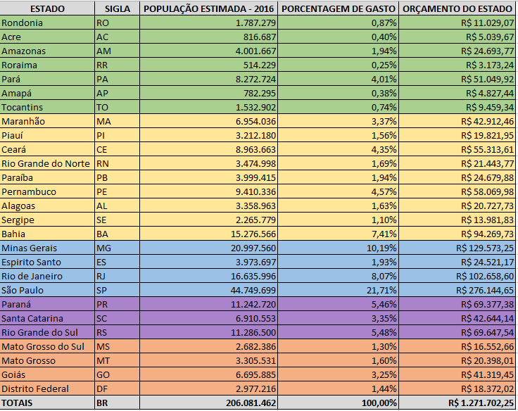

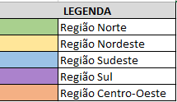

1. **Opinião Especialistas**

* Detalhar como a opinião dos especialistas será utilizada e em que fase;

|  |  |  |
| --- | --- | --- |
| **FASE** | **OBJETIVO** | **DETALHE** |
| **Planejamento** | **Identificar as partes interessadas** | Identificar cada parte interessada, seu perfil e poder de influência no projeto. Solicita opinião e conhecimento de grupos ou pessoas que tenham treinamento ou conhecimento especializado na área ou disciplina em questão, tais como:  Alta administração Principais partes interessadas identificadas Gerentes de projetos que trabalharam em projetos da mesma área Especialistas no assunto da área de negócio ou do projeto Grupos e consultores do setor. |
| **Execução** | **Planejamento das aquisições** | Envolve especialistas em contratos, compras, aspectos jurídicos e disciplinas técnicas. Redação cuidadosa do contrato pode mitigar ou transferir riscos para fornecedor Revisão dos critérios para avaliar as propostas dos fornecedores |

1. **Partes interessadas**

* Eleitores;
* Gerente de Projeto
* Empresa de marketing
* Especialista midia tranning
* Agencia de viagens
* Candidato
* Partido
* Comite de campanha (assessores)

1. **Requisitos para aprovação**

* Partido;
* Candidato

1. **Gerente do projeto**

* Nome: Priscila Costa/ Marcelo Monteiro
* Responsabilidade: Administrar e gerenciar todas as fases do projeto e informar as finalizações e tais imprevistos que ocorrerá.
* Nível de autoridade designado: Médio

1. **Patrocinador**

Nome: Candidato

Autoridade: Total

1. **Responsável pela aprovação**

_____________________________________________

Nome do autorizador